 | Wycieczka  Poznań – Berlin - Poczdam  1 – 4 maja 2016 r.

Organizator: Towarzystwo Krzewienia Kultury Fizycznej „Chomiczówka”
Kierownik imprezy: Jacek Bączkowski
Zakwaterowanie i wyżywienie w Hotelu Kaliski Ratuszowy*** w Rzepinie

1 maja 2016 r. ( niedziela)  7:00 - Wyjazd z Warszawy  ul.P.Nerudy  14.00 - Łagów - Zamek Joannitów  17.00 - Zakwaterowanie w Hotelu  Kaliski Ratuszowy w Rzepinie  18:00 - Obiad | 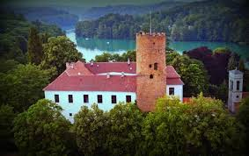

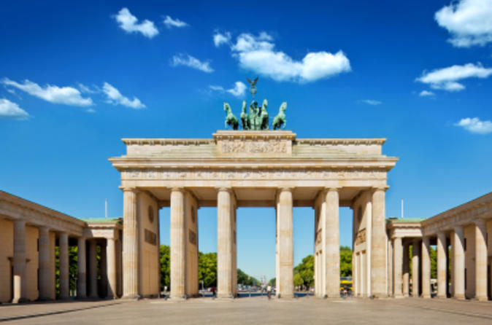 | 2 maja 2016 r. (poniedziałek)  7.00 - Śniadanie  8.00 - Wyjazd do Berlina - mur  berliński, Aleksanderplatz,  Wyspa Muzeów, Katedra  Berlińska, aleja Unter den  Linden, Brama Brandenburska,  Reichstag, Checkpoint Charlie,  Pałac Charlottenburg,  Zoologischer Garten.  20.00 - Obiad

3 maja 2016 r. (wtorek)  7.00 - Śniadanie  8.00 - Wyjazd do Poczdamu -  zespół pałacowo-parkowy  Cecilienhof, przejazd przez  rosyjską dzielnicę  ALEKSANDROWKĘ, Kościół  Piotra i Pawła, zespół pałacowo-  ogrodowy SANSSOUCI.  20.00 - Obiad | 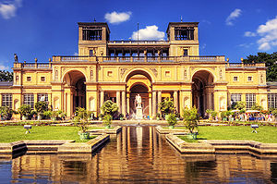

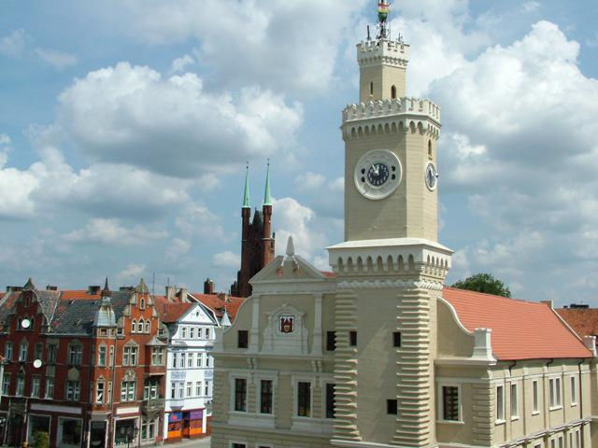 | 4 maja 2016 r. (środa)  8.00 - Śniadanie  9.00 - Wyjazd do Świebodzina - rynek,  zamek joannitów z XVI w. Figura  Jezusa Chrystusa Króla  Wszechświata, ławeczka  Czesława Niemena.  12.00 - Wyjazd do Warszawy (w drodze  obiad)  ok. 18.00 - Przewidywany powrót do  Warszawy - ul.P.Nerudy

Organizator zapewnia: zakwaterowanie, wyżywienie, transport autokarowy, pilota,
ubezpieczenie NNW, udział w programie.
Należy ze sobą zabrać: dowód osobisty, legitymację emeryta lub rencisty, dobry humor.
Organizator zastrzega sobie możliwość zmiany programu imprezy.

